Medien-Information

Datum 23.05.2019
Nr. PI 2200
Anzahl Zeichen 2594
Kontakt Müller Martini AG
Untere Brühlstrasse 13, CH-4800 Zofingen/Schweiz
Telefon +41 62 745 45 75, Fax +41 62 751 55 50
info@mullermartini.com, www.mullermartini.com

Neuer Primera MC für Möller Mediengruppe:
Aus Drei mach Zwei

Der neue Sammelhefter Primera MC von Müller Martini wird ab Juli bei der Möller Mediengruppe im deutschen Ahrensfelde bei Berlin zwei der drei bestehenden Sammelhefter ersetzen.

Auf ihren Sammelheftern produziert die 150 Mitarbeiter beschäftigende Möller Mediengruppe heute Kataloge und Zeitschriften in Auflagen zwischen 5000 und 200'000 Exemplaren. Damit sie auch zukünftig das gesamte Portfolio eines Komplettbetriebs mit Vorstufe, Druck und Weiterverarbeitung anbieten kann, werden die langgedienten Sammelhefter Prima S und PrimaPlus nun durch einen neuen Primera MC von Müller Martini ersetzt. Der seit 2013 eingesetzte Sammelhefter Primera C140 bleibt weiterhin in Betrieb. «Mit einem jährlichen Umsatzvolumen im Bereich Druck von 22 Mio. Euro brauchen wir bei uns im Haus eine leistungsstarke Sammelheftung», sagt Sylvio Antmann, Geschäftsführer der Möller Mediengruppe. «Und der Primera MC übernimmt die Arbeit von zwei alten Sammelheftern – eine ideale Lösung für uns.»

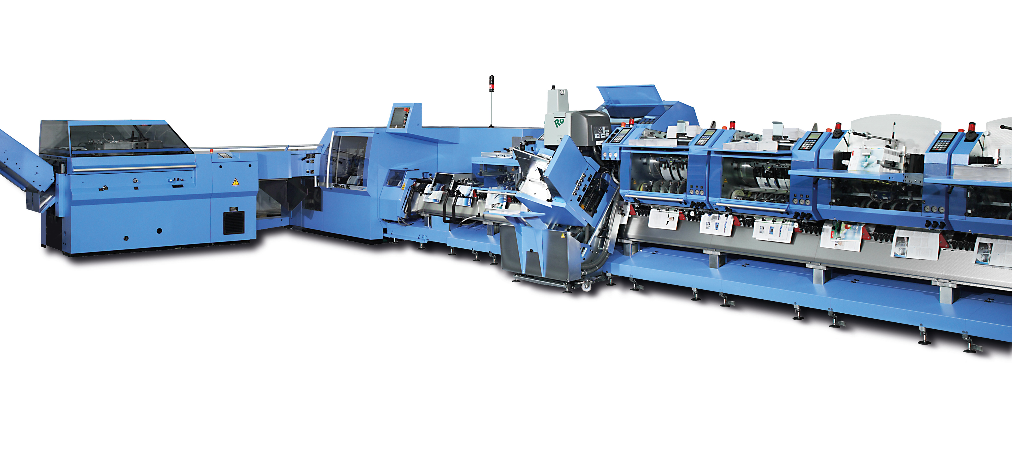
Aus Drei mach Zwei: Der neue Sammelhefter Primera MC von Müller Martini ersetzt bei der Möller Mediengruppe zwei der drei bestehenden Sammelhefter.

Um die anfallenden Volumen aufzufangen und gleichzeitig die Produktivität zu erhöhen sowie die Qualität der Heftung zu verbessern, ersetzt das traditionsreiche Familienunternehmen die seit 17 respektive 13 Jahren produzierenden Müller Martini-Sammelhefter Prima S und PrimaPlus durch einen Sammelhefter der neusten Generation. «Bei den alten Maschinen war das notwendige Kosten-Nutzen-Verhältnis nicht mehr gegeben», begründet Sylvio Antmann den jüngsten Investitionsentscheid. «Und wir machen seit Jahren gute Erfahrungen mit Müller Martini-Maschinen.»

Die Kunden der Möller Mediengruppe setzten sich aus international und national tätigen Versand-, Handels- und Industrieunternehmen zusammen und sind ausserdem in der Verlags- & Medienbranche beheimatet. Die platzierten Aufträge werden zu 40 Prozent klebegebunden und zu 60 Prozent rückengeheftet – ein weiterer Grund für einen leistungsstarken und zuverlässigen neuen Sammelhefter.

Der neue Primera MC, der mit acht Stationen, einem Warenkleber und einem Kreuzleger Perfetto ausgerüstet sein wird, setzt bei der Möller Mediengruppe die lange Tradition mit Maschinen von Müller Martini und Kolbus fort. Der bestehende Sammelhefter Primera C140 sowie der Klebebinder Publica S der Marke Kolbus leisten ebenfalls seit Jahren erfolgreich ihren Dienst. Deshalb unterstreicht Sylvio Antmann: «Müller Martini ist die beste Entscheidung in Sachen Langlebigkeit.»

